中国电子学会继续教育和技术培训
证书制作采购竞争性磋商公告

一、项目基本情况
1.项目名称：中国电子学会继续教育和技术培训证书制作
2.项目预算金额：人民币18.5万元，超过此金额的报价将会被拒绝。
3.交货期：供货合同签订之日起7日内具备供货能力，按照采购人要求的送货时间和送货数量分批次送达。
4.交货地点：采购人指定地点。
5.本项目不接受联合体。
二、申请人的资格要求：
1.满足《中华人民共和国政府采购法》第二十二条规定；
2.落实政府采购政策需满足的资格要求：
2.1（如属于专门面向中小企业采购的项目,供应商应为中小微企业、监狱企业、残疾人福利性单位)。
2.2供应商不得被列入失信被执行人、重大税收违法案件当事人名单、政府采购严重违法失信行为记录名单。
3.中央国家机关印刷服务定点入围企业。
三、获取采购文件
时间：即日起至2024年3月18日
获取方式：中国电子学会官网（www.cie.org.cn）下载
售价：每本人民币0元（含电子版）
四、响应文件提交
截止时间：2024年3月18日17点00分（北京时间）
地点：中国电子学会
五、响应文件开启
时间：2023年3月19日10点00分（北京时间）
地点：中国电子学会
六、磋商评审
中国电子学会将按采购要求组织专家采用综合评分法对各供应商进行评审。
七、联系方式
联系人：赵增旭
电话：010-68600648、13501114234
地址：北京市海淀区玉渊潭南路普惠南里13号

附件：
中国电子学会继续教育和技术培训
证书制作采购

竞争性磋商文件

中国电子学会
2024年3月

目录

第一章 采购邀请
第二章 磋商供应商须知
第三章 采购需求
第四章 磋商响应文件格式

第一章 采购邀请
一、项目概况
项目名称：中国电子学会继续教育和技术培训证书制作
项目预算金额：人民币18.5万元，超过此金额的报价将会被拒绝。
交货期：供货合同签订之日起7日内具备供货能力，按照采购人要求的送货时间和送货数量分批次送达。
交货地点：采购人指定地点。
二、合格供应商需满足的资格条件
1.满足《中华人民共和国政府采购法》第二十二条规定；
2.本项目不接受联合体应答；
3.供应商被“信用中国”网站（www.creditchina.gov.cn）、中国政府采购网（www.ccgp.gov.cn）列入失信被执行人、重大税收违法案件当事人名单、政府采购严重违法失信行为记录名单的，不得参与。
4.资质要求：中央国家机关印刷服务定点入围企业
三、响应文件提交时间、截止时间、地点
1.提交时间：即日起至2024年3月18日
2.截止时间：2024年3月18日下午17:00
3.提交地点：中国电子学会
四、磋商评审
中国电子学会将按采购要求组织专家采用综合评分法对各供应商进行评审。
五、联系方式
地址：北京市海淀区玉渊潭南路普惠南里13号
电话：010-68600648
E-mail：13501114234@163.com
联系人：赵增旭

第二章 磋商供应商须知
一、供应商须知资料表
本表关于要采购的服务的具体资料是对供应商须知的具体补充和修改，如有矛盾，应以本资料表为准。
序号 | 内 容
说 明
1 | 采购人名称：中国电子学会
2 | 采购项目预算金额：人民币18.5万元
3 | 响应文件语言： 简体中文
4 | 报价货币： 人民币
5 | 响应文件有效期：90天
6 | 响应文件份数： 一份正本、一份副本、一份电子版
7 | 供应商递交的电子版文件应为响应文件正本PDF扫描版，包含纸质响应文件全部内容，通过电子邮件或u盘递交。
8 | 截止时间：2024年3月18日下午17：00 (北京时间)，逾期送达或不符合密封规定的，恕不接受。  磋商次序：按递交首次响应文件次序，供应商在收到磋商小组的通知后应在指定时间内到达磋商地点。  响应文件递交地点及磋商地点：中国电子学会  磋商内容：磋商小组针对供应商的响应文件的商务、技术和价格等内容进行磋商。磋商过程中，磋商小组可根据磋商文件和磋商情况，实质性变动磋商文件中的内容。
9 | 评审方法：综合评分法。  最低报价不是成交唯一条件。

二、响应文件的构成
1.报价函；
2.报价表；
3.商务条款偏离表；
4.技术条款偏离表；
5.资格证明文件；
6.其他的内容；
7.采购需求响应文件。
以上内容均为实质性要求，磋商供应商未按上述要求编写响应文件而造成内容不完整的，视为没有对磋商文件做出实质性响应，其响应文件按无效处理。
三、评分表
序号 | 评分因素 | 评分标准 | 分值
1 | 报价 | 满足竞争性磋商文件要求且磋商价格最低的磋商报价为评审基准价，其报价得分为满分。其他供应商的报价得分统一按照下列公式计算：磋商报价得分=（评审基准价/磋商报价）×25%×100。 | 25
2 | 业绩  及经验 | 投标人自2020年1月1日至今承担过的与本项目相同或相似的项目业绩，每提供1份有效的业绩资料得3分，满分15分。 | 15
3 | 企业认证  体系 | 具有环境管理认证体系ISO14001、质量管理认证体系ISO9001、职业健康安全管理认证体系GB/T 28001、绿色印刷、信息安全认证体系的，每有1个得3分，最高得15分，不满足或未提供有效证明材料的不得分。 | 15
5 | 印刷服务质量保障措施 | 根据该项目需求提供相应的服务保障措施，能够有效的保障服务质量：  服务保障措施符合项目及采购人实际需求，可操作性强，内容详细完整，得15分；  服务保障措施较符合项目及采购人实际需求，可操作性较强，内容较详细完整，得12分；  服务保障措施较符合项目及采购人实际需求，可操作性一般，内容较详细完整，得9分；  服务保障措施不符合项目及采购人需求，可操作性较弱，内容不详细完整，得6分；  未提供或不满足上述要求的，得0分。 | 15
6 | 送货方案 | 根据项目需求提供完善的供货及配送方案：  供货及配送方案完善，及时性及服务性强，能高于甲方要求得15分；  供货及配送方案完善，及时性及服务性强，能满足甲方要求得12分；  供货及配送方案完善，及时性及服务性一般，能满足甲方要求得9分；  供货及配送方案一般，及时性及服务较弱，得6分；  未提供或不满足上述要求的，得0分。 | 15
7 | 应急预案 | 根据该项目需求提供应急预案：  应急预案符合项目及采购人实际需求，可操作性强，内容详细完整，得15分；  应急预案较符合项目及采购人实际需求，可操作性较强，内容较详细完整，得12分；  应急预案较符合项目及采购人实际需求，可操作性一般，内容较详细完整，得9分；  应急预案不符合项目及采购人需求，可操作性较弱，内容不详细完整，得6分；  未提供或不满足上述要求的，得0分。 | 15
合计 |  | 100

第三章 采购需求
一、采购内容
采购内容：中国电子学会继续教育和技术培训证书制作
采购数量：数量4万套
预算总额：18.5万元
采购时间：2024年3月
二、基本要求
序号 | 物品名称 | 数量 | 成品尺寸（单位：mm）
1 | 技术培训结业证书 | 2万套 | 内芯：173*242  外壳：180*252
2 | 技能培训结业证书 | 1万套 | 内芯：173*242  外壳：180*252
3 | 专业技术等级证书 | 1万套 | 内芯：210*297  外壳：448*315
三、面料要求
1.外壳：优质环保PVC面料厚度0.6mm以上；封面红色及蓝色面料，按要求烫金名称+logo、内装裱2.0优质荷兰板、四角包角，内衬250克环保进口特种纸压纹。
2.内芯：140克带水印感光纤维证券专用纸、PANTONE专色印刷防伪底纹、荧光防伪印刷、4色印刷。
四、制作要求
1.印刷：线条、字迹清晰；无缺字、断道、糊版及版面脏污等现象；表面平整无皱褶、光滑无污迹、烫印图文端正无歪斜；尺寸准确，与证书内芯配合准确，折合后不歪斜、不变形。
2.打印：按采购方提供的数据彩色套打学员基本信息。
3.包装：按采购方要求专业、批次分类包装发货，包装须坚固、完好、轻便,在运输过程中防止包装破裂、内物漏出、散失。箱外侧面注明产品名称、数量以及“防潮”“小心轻放”标识。
五、交付要求
双方合同签订之日起10个工作日内具备供货能力，能够按采购方要求发运至指定地点，运输/邮寄过程中造成的产品的损坏、破裂等情况由供货方承担。
六、仓储要求
证书由供货方免费储存保管，直至印刷品使用完毕。供货方须提供足够面积的具有防火、防水、防潮、防尘的专用库房。
七、其他
1.供货方的检验部门在印刷品印制过程中和完工后，应按相关标准和规范进行检验并对结果准确性负责。
2.采购方（或组织相关专家）不定期对证书制作进行抽查，对发现的问题提出改进意见，并监督销毁不达标印刷品。
3.按采购方签字的样品及制作要求做为验收标准，证书制作及服务完成后，结果由双方签字确认。
4.采购方对证书制作和服务提出修改意见时，供货方应及时响应并提出解决办法。
5.供货方应当对双方商务、财务、数据等信息保守秘密，未经采购方书面同意，不得向任何第三方披露，否则应承担违约责任。
八、证书样本
1.技术培训结业证书
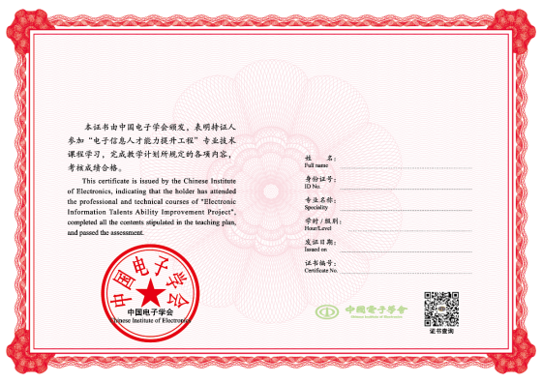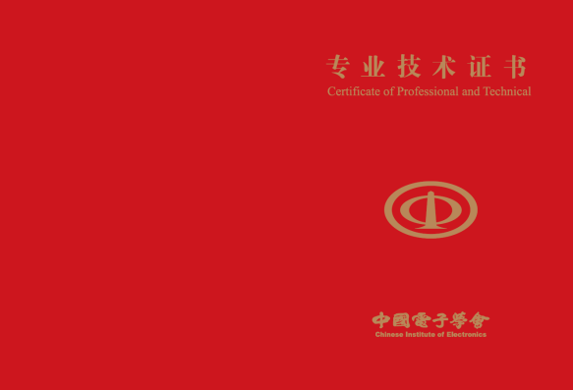
2.技能培训结业证书
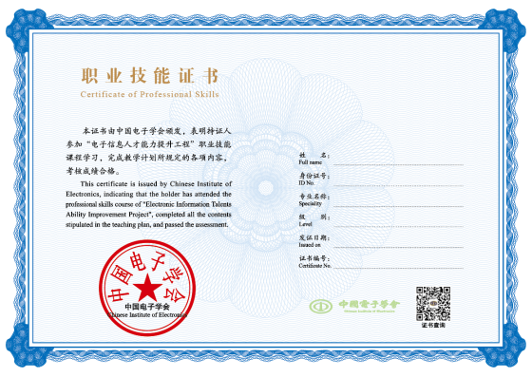
3.专业技术等级证书
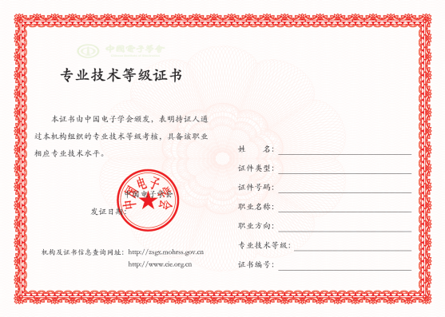

第四章 磋商响应文件格式
附件1
封面

中国电子学会继续教育和技术培训
证书制作采购

磋商响应文件

供应商（全称）：（盖章）
法定代表人或授权代表：（签字）
年 月 日

附件2：
报价函

致：中国电子学会
在审阅了 （项目名称） 磋商文件，我方下述签字人将按照竞争性磋商文件的规定提供总价为 （用文字和数字表示的总价）的货物或服务并作出如下承诺：
1、如果我们被确定为成交供应商，我们将按照磋商后双方确认的合同条款的要求执行。
2、我方保证忠实地执行双方所签的合同，并承担合同规定的责任和义务。
3、我方愿意向贵方提供任何与此报价有关的数据、情况和技术资料。
4、我方提交的响应文件及报价自提交日期起 90 天有效，并对我方具有约束力。
5、在正式合同准备好和签字前，本报价函及贵方的书面成交结果通知书将构成约束我们双方的合同内容。

供应商： （公章）
法定代表人或其授权代理人： （签字）
日期： 年 月 日

附件3：
报价表
项目名称： 价格单位：人民币元
序号 | 分项名称 | 数量 | 单价 | 总价
 | 合计

供应商： （公章）
法定代表人或其授权代理人： （签字）
日期： 年 月 日

附件4：
商务条款应答表

项目名称：
对本项目商务条款有任何偏离的偏离情况（请进行勾选）：
□无偏离（如无偏离，仅勾选无偏离即可）
□有偏离（如有负偏离，则须在本表中对负偏离项逐一列明）
序号 | 竞争性磋商文件条目号（页码） | 竞争性磋商文件要求 | 响应文件内容 | 偏离情况  （据实填写） | 说明

注：
1. 对商务条款中的所有要求，除本表所列明的所有偏离外，均视作供应商已对之理解和响应。
2. “偏离情况”列应据实填写“正偏离”或“负偏离”。

供应商： （公章）
法定代表人或其授权代理人： （签字）
日期： 年 月 日
附件5：
技术条款应答表

项目名称：
对本项目技术条款有任何偏离的偏离情况（请进行勾选）：
□无偏离（如无偏离，仅勾选无偏离即可）
□有偏离（如有负偏离，则须在本表中对负偏离项逐一列明）
序号 | 竞争性磋商文件条目号（页码） | 竞争性磋商文件要求 | 响应文件内容 | 偏离情况  （据实填写） | 说明

注：
1. 对技术条款中的所有要求，除本表所列明的所有偏离外，均视作供应商已对之理解和响应。
2. “偏离情况”列应据实填写“正偏离”或“负偏离”。

供应商： （公章）
法定代表人或其授权代理人： （签字）
日期： 年 月 日

附件6：资格证明文件

附件6-1法定代表人授权书

中国电子学会：
（磋商供应商全称） 法定代表人 （姓名） 授权 （姓名） 为全权代表，参加贵单位组织的 项目磋商报价活动，全权处理磋商活动中的一切事宜。

法定代表人签字或签章：
供应商： （公章）
日期： 年 月 日

授权代表签名：
职 务：
详细通讯地址：
电 话 ：
Email 地址 ：

提供法定代表人和授权代表身份证复印件（正反面）：

附件6-2
磋商供应商情况表
供应商名称 | （公章）
注册地址 |  |  |  |  | 邮政编码
联系方式 | 联系人 |  |  |  | 电话
 | 传真 |  |  |  | 邮箱
隶属情况（如有） | 阐明隶属及组织机构情况
控股情况（如有） | 阐明控股和被控股情况
组织结构
简介 | 企业经营范围、发展历程、经营业绩、获奖情况等。（可另附页）
法定代表人 | 姓名 |  | 技术职称 |  |  |  |  | 电话
技术负责人 | 姓名 |  | 技术职称 |  |  |  |  | 电话
成立时间 |  |  | 员工总人数：
企业资质等级 |  |  | 其中 | 高级职称人员
营业执照号 |  |  |  | 中级职称人员
注册资金 |  |  |  | 初级职称人员
开户银行 |  |  |  | 其他……
账号
经营范围备注
供应商：（公章）
法定代表人或其授权代理人：（签字）
日期： 年 月 日
附件6-3 有效的营业执照或社会团体登记证书或事业单位法人证书或其他类型主体资格证书（副本复印件，加盖公章）

附件6-4磋商供应商距开标日期前6个月任意1个月缴纳企业所得税或增值税的证明或事业单位近期纳税证明（证明材料复印件，加盖公章）

附件6-5磋商供应商距开标日期前6个月任意1个月为职工缴纳社会保险的证明（包括基本养老保险费、基本医疗保险费、失业保险费等任意一种缴纳证明材料复印件，加盖公章。依法不需要缴纳社保的供应商应提供不需缴纳的声明原件，格式自定）

附件6-6会计师事务所出具的上一年度财务审计报告或银行出具的说明投标人商业信誉或结算情况等事项的证明文件（复印件，加盖公章）

附件6-7磋商供应商参加政府采购活动前三年内，在经营活动中没有重大违法和不良记录的说明（格式自定）

附件6-8磋商供应商具有履行合同所必需的设备和专业技术能力的承诺函（格式自定，原件）

附件7： 其他的内容（格式自拟）
1、类似项目业绩证明（以签订的合同为准）；
2、获奖证明、质量管理体系认证证书等；
3、其他必要的内容。
附件8：采购需求响应文件（格式自拟）

